TY28升旗模拟实验仪

升旗速度调节方式：手动、皮带轮调速、微电脑调速。高度1.2米；
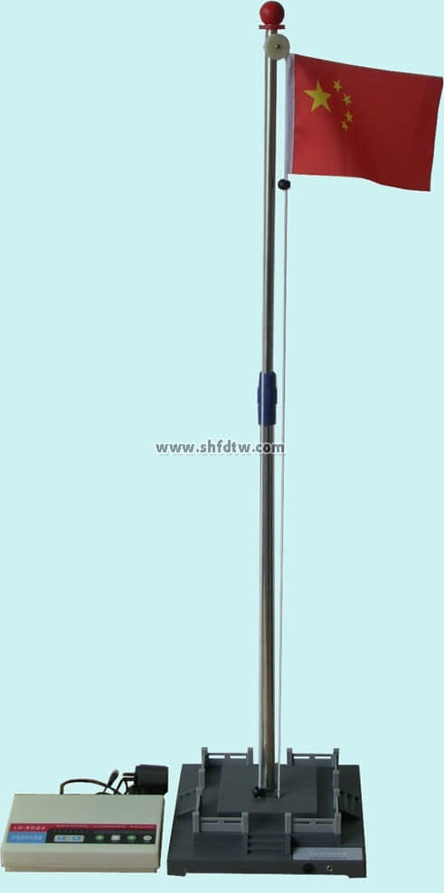
1、该装置满足《技术与设计2》教材中关于设计过程的试验需求，既可由教师演示、分析，也可由学生自行试验，体验设计过程。
2、能分别播放内置歌曲。
3、旗杆可以伸缩固定以便调节高度。
4、能通过不同直径皮带轮的组合，实现升旗的多级皮带变速试验。
5、能实现程序自动控制。
6、可实现旗帜开始上升的同时自动启动所选歌曲。
7、能通过传感器实现升、降旗自动停止。
8、在自动升降旗过程中可实现手动辅助控制旗帜升降，以模拟现实中的突发事件。
9、本装置既可作为教具又具有学具功能。

